中硫协【2022】23号

关于召开中国硫酸工业协会 八届四次常务理事会议的通知
尊敬的各副理事长、常务理事：
根据《中国硫酸工业协会章程》规定和协会工作需要，协会决定召开八届四次常务理事会议。鉴于目前疫情防控情况和为减轻常务理事单位负担，经研究决定本次会议以通讯形式召开。
会议内容：1.审议2022年上半年硫酸行业运行与展望及协会重点工作的报告；2.审议关于发展会员的议案。
请各副理事长、常务理事单位填写《中国硫酸工业协会八届四次常务理事通讯会议表决意见回执》，并于 9 月 9日前以邮寄、邮件等方式反馈到协会秘书处。
联系人：李照 010-64511370 15810154039（微信同步）
邮 箱：285935620@qq.com
地 址：北京朝阳区小黄庄北街2号外贸安贞大楼B座四层
（邮编：100013）

附件：
1. 2022年上半年硫酸行业运行与展望及协会重点工作
2. 关于发展会员的议案
3.《中国硫酸工业协会八届四次常务理事通讯会议表决意见回执》

中国硫酸工业协会
二〇二二年八月三十一日

附件1：
2022年上半年硫酸行业运行与展望及协会重点工作
- 1-6月硫酸行业运行情况良好，国际化肥价格高企，硫磺价格高位支撑，硫酸价格持续上行，行业效益优良。
- 7月初开始，受美联储加息、国际能源价格回调、中国化肥出口政策等多重因素的影响，国际硫磺、硫酸价格暴跌，中国领跌全球。
- 截止到8月初，硫磺价格已经基本止跌，开始回调；硫酸市场相对滞后，价格仍在下探。
- 下半年，疫情防控、稳增长压力大，财政和货币政策空间有限，工业领域的需求复苏动力有限；下半年磷肥出口量确定，国内秋季施肥季即将开启，对硫酸需求的拉动值得期待。
- 长期来看，随着“双碳”政策落地，化石能源消费量下降，国际硫磺供应量下降；新能源对于硫酸需求拉动强劲，到2035年全球工业领域硫酸消费量复合增长率2.9%；国内铜消费量接近平台期，到2025年再生铜产量达到400万吨，矿铜产量下降，铜冶炼副产硫酸量负增长。供需两个方面支撑硫酸价格回调。
- 努力克服疫情的影响，协会工作稳步推进。应对硫磺价格高企，协调冶炼酸和化肥企业硫资源对接；推进含硫废物资源化利用，保障国内硫资源供应安全；推动全国硫酸及硫化工行业工程研究中心建设，助力科技创新；建议发改委修改产业结构调整目录，鼓励发烟硫酸和含硫废物制硫酸，推动行业转型升级；
- 协会计划于11月召开硫酸行业年会，搭建行业技术和市场交流平台。同期将举办全国硫酸及硫化工行业工程研究中心建设讨论会，促进企业和高校的交流合作，助力硫酸行业科技创新和转型升级。
一、上半年硫酸行业生产运行情况及展望
1.产量
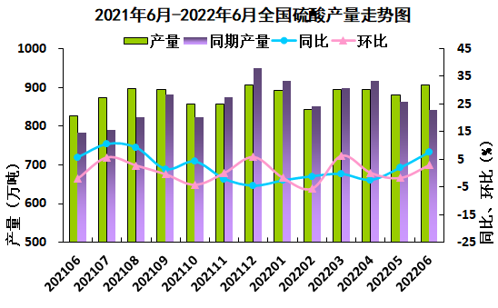
据协会统计测算，2022年1-6月全国硫酸总产量5352万吨，同比增长1.0%。6月份硫酸产量905万吨，同比增长7.6%，环比增长2.9%。
2.国内硫酸市场
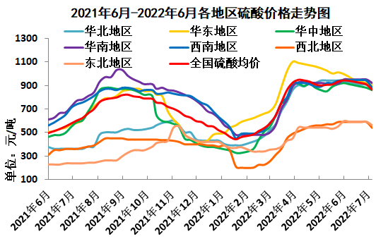
6月份,国内硫酸市场呈下行走势。6月底，全国硫酸均价在910元/吨，同比上涨331元/吨，环比下降35元/吨。本月，原料硫磺价格高位回落，酸企开工率下滑；下游磷肥进入淡季，钛白粉、氢氟酸等市场小幅下跌，需求疲软，预计短期硫酸市场仍以下跌为主。6月底至7月底，随着国内硫磺价格快速下降，硫酸价格呈断崖式下降的趋势，截止7月底，全国硫酸均价跌至430元/吨，单月降幅达到480元/吨，降幅达到53%，较年初降幅达到17%。
3.国际硫酸市场
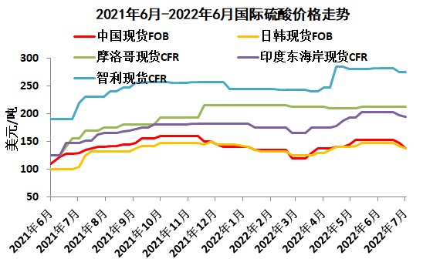
6月份，国际硫酸市场价格下跌。6月底，中国硫酸报价135-140美元/吨fob，环比下降15-15美元/吨fob；日韩硫酸报价135-140美元/吨fob，环比下降10-10美元/吨fob；印度东海岸硫酸报价188-208美元/吨cfr，环比下降10-0美元/吨cfr。据传，7月底，中国进口硫磺到岸价已经跌至110美元/吨，国际硫酸价格将随之下跌。
4.出口硫酸市场
据中国海关统计，2022年1-6月中国出口硫酸229.1万吨，较去年同期增加115.2万吨，涨幅101.2%；平均出口价格129.7美元/吨，较去年同期上涨72.9美元/吨，涨幅128.3%。
6月份出口硫酸31.7万吨，同比增长6.9%，环比下降4.9%；平均出口价格132.8美元/吨，同比上涨74.9%，环比上涨6.3%。
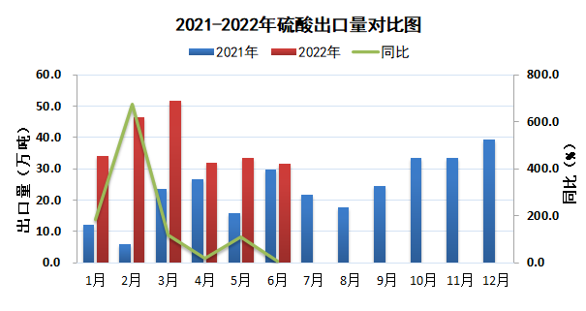

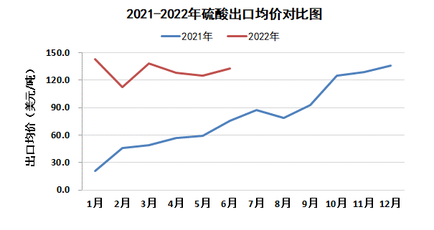
2022年1-6月，出口前三名国家为摩洛哥（78.6万吨）、智利（68.7万吨）、印度（21.4万吨），占比分别为34.3%、30.0%、9.3%；按省份（企业注册地）统计，出口前三名的省份为江苏（95.5万吨）、广西（41.1万吨）、山东（30.9万吨），占比分别为42%、18%、13%。
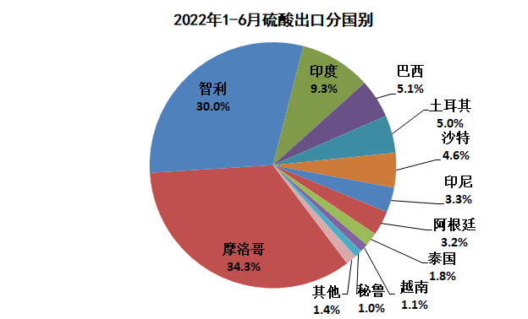

5.进口硫酸市场
据中国海关统计，2022年1-6月中国进口硫酸14.9万吨，较去年同期减少5.8万吨，降幅28.2%。剔除高价酸后，平均进口价格116.1美元/吨，较去年同期上涨64.1美元/吨，涨幅123.3%。
6月份进口硫酸2.7万吨，同比增长12.9%，环比下降6.2%。剔除高价酸后，平均进口价格120.2美元/吨，同比上涨68.6%，环比下降8.1%。
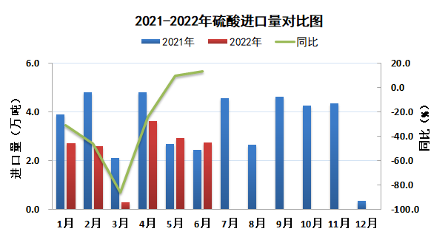
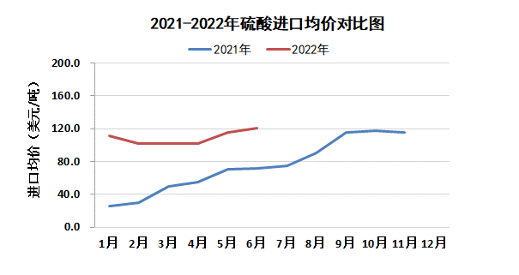
2022年1-6月，主要是从韩国（13.9万吨）、中国台湾（1.0万吨）进口硫酸。
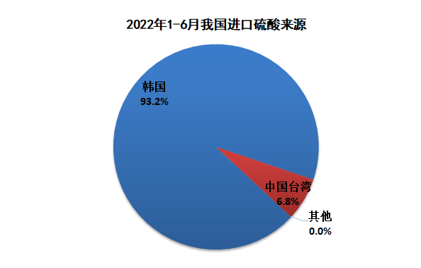
6.硫磺：价格高位回落
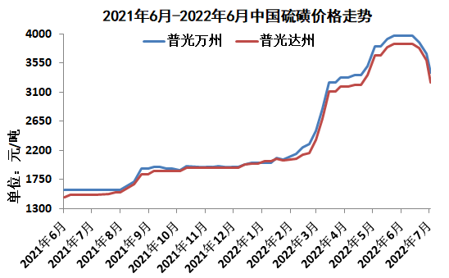
6月份，国内硫磺市场呈下行走势。6月底，普光万州的硫磺价格在3700元/吨，环比下降270元/吨，同比上涨2110元/吨；普光达州的硫磺价格在3600元/吨，环比下降250元/吨，同比上涨2090元/吨。
7月，国内硫磺价格持续快速下跌，到7月底，国内硫磺价格已经下跌到1000元以下。港口硫磺报价基本在1050元/吨左右，成交惨淡。最新消息，卡塔尔公布8月份硫磺价格为77美元/吨fob，相当于中国到岸价大致在112-122美元/吨。
7.硫铁矿：价格小幅上涨
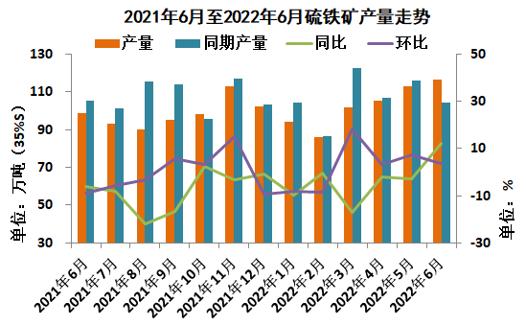
据统计局数据，2022年1-6月我国硫铁矿产量616.1万吨（折含S 35%），同比下降3.8%。6月份硫铁矿产量116.6万吨（折含S 35%），同比下降上涨12.1%，环比增长3.5%。
8.磷复肥：国内价格先涨后稳，国际价格下跌
（1）磷铵价格
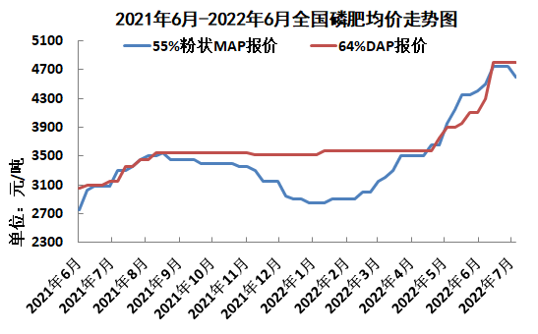
6月，一铵、二铵价格先涨后稳。6月底，二铵平均出厂价在4800元/吨，环比上涨400元/吨，同比上涨1650元/吨；一铵平均出厂价在4750元/吨，环比上涨350元/吨，同比上涨1675元/吨。

（2）磷复肥出口情况
2022年1-6月磷复肥行业出口情况
产品 | 出口量（万吨） |  |  | 出口价（美元/吨）
 | 本月 | 累计 | 同比% | 本月 | 累计 | 同比%
DAP | 19.7 | 129.8 | -59.7 | 928.5 | 771.8 | 56.0
MAP | 27.7 | 87.6 | -53.8 | 874.6 | 805.1 | 74.4
TSP | 4.4 | 33.9 | -44.9 | 642.6 | 538.5 | 63.1
NP | 14.7 | 37.0 | -51.8 | 644.9 | 569.5 | 67.7
NPK | 7.3 | 23.0 | -47.3 | 590.7 | 517.1 | 51.6
数据来源：中国海关
（3）国际磷肥市场
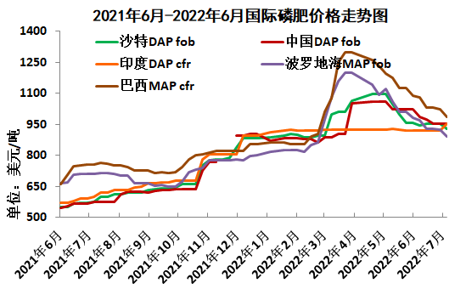
6月份，国际磷肥价格普遍下跌。6月底，沙特二铵离岸价900-1005美元/吨fob，环比下降4.5美元/吨fob，同比上涨343-420美元/吨fob；巴西一铵到岸价1000-1050美元/吨cfr，环比下降80-50美元/吨cfr，同比上涨245-290美元/吨cfr。
7月底，中国的DAP出口价格在920美元/吨fob左右，而印度进口的DAP到岸价据说已经降到920-940美元/吨。国际磷肥价格持续下滑，但幅度远不像原料硫磺那样大。
9.对硫磺硫酸后市的展望
中国是国际硫磺进口大国，上半年中国进口硫磺412万吨，仍然是世界第一大硫磺进口国。我国硫磺的对外依存度高，导致我国国产的硫磺价格完全对照进口硫磺的价格来定价。本轮硫磺价格上涨周期，从2019年底到2022年5月中旬，基本持续了2年半的时间。尤其是从2021年12月到2022年5月中旬，硫磺价格从2000元/吨快速上涨到4000元/吨以上。这背后的原因既有国际主要经济体持续的量化宽松，导致大宗原材料普遍价格上涨的因素；又有受疫情的影响，导致国际粮食紧张，国际粮价上涨，拉动了国际化肥价格上涨的因素；还有俄乌冲突导致硫磺、化肥、粮食出口受阻，国际供应紧张，拉高价格的影响；更有国际粮食、化肥价格上涨，国内化肥出口受限的原因，是多种非正常因素，在极端的情况共同作用，导致硫磺价格偏离了其当前供需条件下，正常的价值定位，冲到了仅次于2009年价格的历史第二高位。
国际硫磺价格在5月中旬冲高之后，就已经显露出疲态，供需双方都对硫磺价格未来走势持下行的预期，随着中国化肥出口配额传言的流出，再加上外界对美国加息基点和缩表幅度的悲观预计，叩响了国际硫磺价格暴跌的扳机。尤其是中国市场，由于上半年化肥出口量大减，国内化肥价格根本无法承受如此高价的硫磺，当国际硫磺价格暴跌后，中国国内硫磺价格领跌全球，部分国内小型硫磺供应商受库存的压力，据说硫磺成交价格最低降到500元/吨。但所谓物极必反，市场见底之后，就是反弹的开始。7月28号凌晨，美联储发布消息，再次加息75个基点，低于市场预期的100个基点。在随后的新闻发布会上，美联储主席鲍威尔表示“美联储在9月的货币政策例会上可能还将进行一次大幅加息，具体加息幅度将取决于经济数据，但鲍威尔同时指出，随着利率更加收紧，放缓加息步伐可能是合适的”。表态的略“偏鸽”，给市场带来了正向的信心，在加息的“靴子”落地后，原油，黄金价格都应声而涨。分析人士认为：前期基于“流动性溢价”下滑的大宗商品宏观交易暂时告一段落，商品各自回归供需基本面，还存在需求支撑的大宗商品表现相对偏强。具体到硫磺产品，市场很快给出了反应。到8月初，这种恐慌性的暴跌已基本结束，国内硫磺价格已基本见底，且在慢慢恢复。国际硫磺价格也在企稳，卡塔尔公布8月份硫磺价格为77美元/吨fob，折合到中国的到岸价在112-122美元/吨，相当于1000元/吨以上。在国际磷肥价格仍处于高位的情况下，在国际硫磺价格“流动性溢价”已经完全挤干后，未来国际硫磺价格将稳步的恢复到其应有的价值。在国际油价仍然处于高位的情况下，国际化肥价格仍将保持在相对的高位，相信在9月份北半球用肥旺季到了之前，化肥行业对于硫磺的消费将逐步的恢复，国际硫磺价格也将随之上行。国内硫磺及硫酸的价格也将随之恢复到一个相对理性、客观、合理的价格区间内。
10.对硫酸企业的建议
2020年三季度以来，中国硫酸价格进入了持续上涨的周期，在2021年底经历了一些调整后，今年上半年又一次冲高，在资本放水，原材料普遍上涨的行情下，硫酸企业迎来了难得全面盈利时期。不论企业内功如何，都在资本的大潮中赚得盆满钵满。但在美国加快加息缩表的大背景下，在全球面临经济衰退的危机下，硫酸企业只有苦练内功，才能立于不败。建议硫酸企业在以下几个方面持续发力：
一是对行业未来发展的前景坚定信心。中共中央政治局会议指出：“当前经济运行面临一些突出矛盾和问题，要保持战略定力，坚定做好自己的事”。面对急转直下的市场局面，硫酸企业要坚定信心，相信中国经济的韧劲和厚度，修炼好节能减排，资源高效利用的内功。在需求侧，硫酸作为基础化工原料，其主要的下游包括化肥、钛白粉、氢氟酸、己内酰胺等化肥化工行业，这些行业对于硫酸的需求都是刚性的，其需求的增速是确定且持续的。再加上新能源产业发展对钴、镍、锂等金属需求的增长，以及磷酸铁锂、氨基磺酸等电池材料和电解液需求的集中爆发，预计到2035年全球硫酸需求的复合增长率保持在3%以上。在供应端，随着碳达峰、碳中和在全球的逐步落地，全球硫磺产量的增速将下降甚至是产量负增长，再加上我国铜铅锌的回收率将大幅提高，矿铜产量的下降将带来冶炼酸产量的减少。综上，硫酸的需求持续增长，而供应在减少。未来，硫资源的价格将重新定义。
二是进一步做好节能降碳工作。8月1日，工信部、发改委、生态环境部印发了《工业领域碳达峰实施方案》，进一步明确了2030年工业领域碳达峰的具体实施方案。硫酸装置是“能源工厂”，要充分发挥硫酸装置作为能源输出和减碳工具的作用，最大化回收硫酸生产过程中的余热，在建设“零碳”工厂的过程中，发挥更大的作用。
三是充分利用芯片和新能源等行业的大发展机遇，主动延伸硫化工产业链。硫酸是传统的基础化工原料，由于其同质化和基础化工原料的特性，导致其很难有较好的利润空间。要抓住重点下游行业的发展风向，主动延伸产业链，适应下游行业的需求，向精制硫酸、电子级硫酸、发烟硫酸、磺化产品、精细硫酸盐等领域发展，尽量减少普通的93、98酸的产量，提升企业竞争力和抗市场风险的能力。
四是积极推进绿色制造。通过培育绿色工厂，构建绿色供应链，全面提升清洁生产水平。主动降低污染物和二氧化碳排放量，协同处理含硫废物，拓宽硫资源的来源，提升硫酸企业盈利能力。发布年度低碳发展报告，积极参与国内碳交易，打造硫酸企业“能源”工厂、“零碳”工厂的新名片。
二、协会上半年的重点工作
上半年伴随着国内抗疫形势的不断演变，硫酸行业经历了市场的高峰，也经历了短暂的恐慌。协会始终坚持跟硫酸企业在一起，为行业转型升级和高质量发展助力。具体包括以下几个方面的工作：
一是在化肥价格高企，国内用肥紧张的时刻，积极配合发改委、工信部等主管部委，分析国内硫资源供需情况，提出解决化肥企业硫资源保障措施，建立冶炼酸企业和化肥企业的硫酸直供的交流平台，抑制硫磺价格过快上涨。同时陈述了出口硫酸对于化肥生产的影响有限，不建议对出口硫酸予以限制，保障了上半年出口硫酸的亮眼表现。
二是为企业转型升级和高质量发展保驾护航。由于能耗“双控”的影响，地方政府对新项目审批，尤其是基础化工的审批急剧收紧。硫酸作为最典型的基础化工原料，是重点“照顾”的对象。协会多次为企业召开专题论证会、出具证明材料，向地方政府解释：硫酸是“负能耗”产品，发烟酸跟普通硫酸的能耗不一致，电子级硫酸对芯片行业发展的意义，为企业新建项目的审批争取支持。
三是向国家发改委提出应该鼓励的行业发展方向。上半年，协会向国家发改委产业司提出“产业结构调整指导目录”的修订意见，提出应鼓励含硫废物制硫酸，拓展硫资源的来源；应鼓励发烟硫酸的发展，满足日益增加的磺化产品对发烟酸和三氧化硫的需求。同时，协会将石膏制酸副产水泥熟料的技术经济分析材料报给工信部原材料司，重点反映了石膏制酸副产水泥熟料的能耗和大气污染物排放与普通水泥熟料的区别，建议对石膏制酸副产水泥熟料应单独予以产能置换和能耗指标，以鼓励磷石膏的资源化利用。
四是进一步完善行业标准化工作。为鼓励硫资源综合利用，补齐废硫酸、废硫磺，含硫废液资源化利用的标准短板。协会与生态环境部一同制定了《废硫酸利用处置污染控制技术规范》，为废酸裂解、石膏制酸和硫铁矿制酸协同处理废硫酸建立了环境标准的基础。此外，协会还制定和在研一系列的硫资源利用相关的标准，包括《工业副产含硫废物制硫酸技术规范》、《工业生产回收硫磺渣》、《钛白粉生产回收硫酸》、《废硫酸制净水剂技术要求-聚合硫酸铁》、《磺化炭》等。此外，《无机酸和有机酸行业单位产品能源消耗限额》工业硫酸部分也已经通过了征求意见的阶段，正在编制送审稿。
五是搭建行业交流平台，促进行业市场和技术的交流。受疫情的影响，上半年协会没有召开线下的大型会议，但仍然通过线上的方式召开了冶炼酸企业和化肥企业的硫资源对接会、硫酸能耗标准讨论会以及多次召开团体标准讨论会。在疫情初步得到控制以后，协会将在下半年陆续召开硫产业链市场研讨会，硫酸行业技术交流会、全国硫酸及硫化工行业工程研究中心建设讨论会等线下的会议，为行业搭建技术和信息的交流平台。

附件2：
关于发展会员的议案
2021 年理事会议以来，协会认真履行职责，业务有了新发展，服务水平不断提高，影响力和凝聚力进一步增强。随着行业的发展，许多单位希望加强与协会的联系，希望加入协会组织。秘书处根据章程规定，按照会员条件认真审核，先后接受了 18 家单位的入会申请。名单如下（排名不分先后）：
江西华邦复合材料有限公司
当阳德毅化工有限公司
谢光强（个人会员）
招远市招金金合科技有限公司
埃珂森（上海）企业管理有限公司
江苏威名新材料有限公司
江苏中建致远工程技术有限公司
辽宁双鞍集团阔岳冶金有限公司
湖南有色郴州氟化学有限公司
湖北远大富驰医药化工股份有限公司
上品兴业氟塑料（嘉兴）有限公司
五矿铜业（湖南）有限公司
江苏禄航动力科技有限公司
中国化学工程第六建设有限公司
河北卓泰肥业有限公司
住友金属矿山管理（上海）有限公司
成都云图控股股份有限公司
江门市增顺科盈化工有限公司
以上单位，涉及硫酸生产、环保、服务等领域，都具有相当规模、较好的资质和良好的信誉，在本领域或本地区具有较为突出的代表性和影响力，符合入会条件。这些企业重视中国硫酸工业协会这个行业交流与合作发展的大平台，愿意遵守协会《章程》，履行会员权利和义务。吸收新会员单位，也有利于进一步扩大协会的覆盖面和代表性，优化会员结构，密切产业联系，拓展工作领域，做好行业服务工作。

附件3：
中国硫酸工业协会八届四次常务理事会议
表决意见回执

单位名称（盖章）： 常务理事姓名：
表决事项 | 表决意见
 | 同意 | 不同意 | 弃权
2022年上半年硫酸行业运行与展望及协会重点工作
关于发展会员的议案
请各副理事长、常务理事在回执表格对应项下划“○”，并于 9 月 9 日前将回执以邮寄、邮件等方式反馈到协会秘书处，若截至日期前未反馈意见，视为同意以上议案。
联系人：李照 010-64511370 15810154039（微信同步）
邮 箱：285935620@qq.com
地 址：北京朝阳区小黄庄北街2号外贸安贞大楼B座四 层（邮编：100013）

